Консультация – предупреждение об интенсивности метеорологических явлений на территории Республики Татарстан
16 сентября 2020 г., среда
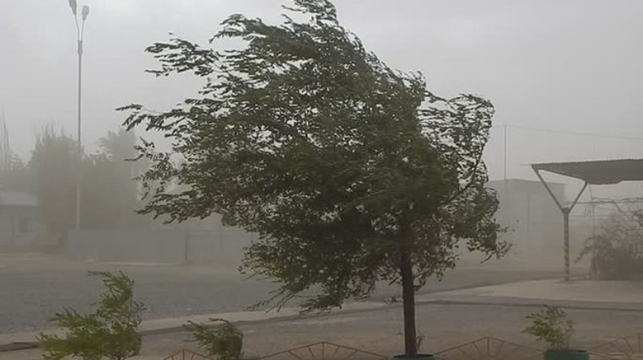

Уважаемые граждане! От ФГБУ «Управление по гидрометеорологии и мониторингу окружающей среды Республики Татарстан» поступила:
Консультация – предупреждение об интенсивности метеорологических явлений
с 22 час. 16 сентября до 06 час. 17 сентября 2020 г.
Ночью 17 сентября 2020 г. на территории Республики Татарстан местами сохранится сильный ветер порывами 15-18 м/с (и в Казани), в отдельных районах на почве возможны слабые заморозки -0˚.
ГУ МЧС России по Республике Татарстан населению рекомендует:
При усилении ветра:
1. Рекомендуем ограничить выход из зданий, находиться в помещениях. Важно не оставлять без присмотра детей.
2. Если сильный ветер застал Вас на улице, рекомендуем укрыться в подземных переходах или подъездах зданий. Не стоит прятаться от сильного ветра около стен домов, так как с крыш возможно падение шифера и других кровельных материалов. Это же относится к остановкам общественного транспорта, недостроенным зданиям.
3. На улице следует держаться подальше от рекламных щитов, вывесок, дорожных знаков, линий электропередач.
4. Нельзя находиться вблизи крупных деревьев, а также парковать рядом с ними автотранспорт – сорванные ветром сучья могут представлять большую опасность.
5. Смертельно опасно при сильном ветре стоять под линией электропередач и подходить к оборвавшимся электропроводам.
6. Опасность могут представлять выбитые стекла, падающие из окон верхних этажей, а также элементы кровли и лепного декора, сорванные ветром. Подобная угроза возрастает вблизи строящихся или ремонтируемых зданий.
7. Все окна домов необходимо плотно закрыть, убрать с балконов и лоджий предметы, которые могут выпасть наружу.
8. Необходимо держаться как можно дальше от окон в жилом или рабочем помещении.
При заморозках:
В связи с заморозками на поверхности почвы повышается риск повреждения и гибели сельскохозяйственных культур - цветков и завязей плодовых косточковых и семечковых культур и теплолюбивых растений. Специалисты рекомендуют предпринять меры по защите насаждений. Для защиты растений от заморозков необходимо обеспечить их укрытие полимерной пленкой, нетканым материалом (спанбондом), соломой.
Наиболее практичным и часто используемым садоводами способом спасения молодых всходов от заморозков является укрытие растений. Материал должен обладать малой теплопроводностью (грубая гофрированная бумага, пузырчатая пленка, соломенные или тростниковые маты).
В связи с прогнозируемыми метеоусловиями существует вероятность возникновения техногенных пожаров, связанных с несоблюдением правил пожарной безопасности при эксплуатации отопительных печей и газового оборудования.
Во избежание переохлаждения избегать длительного пребывания на улице детей, домашних животных.

